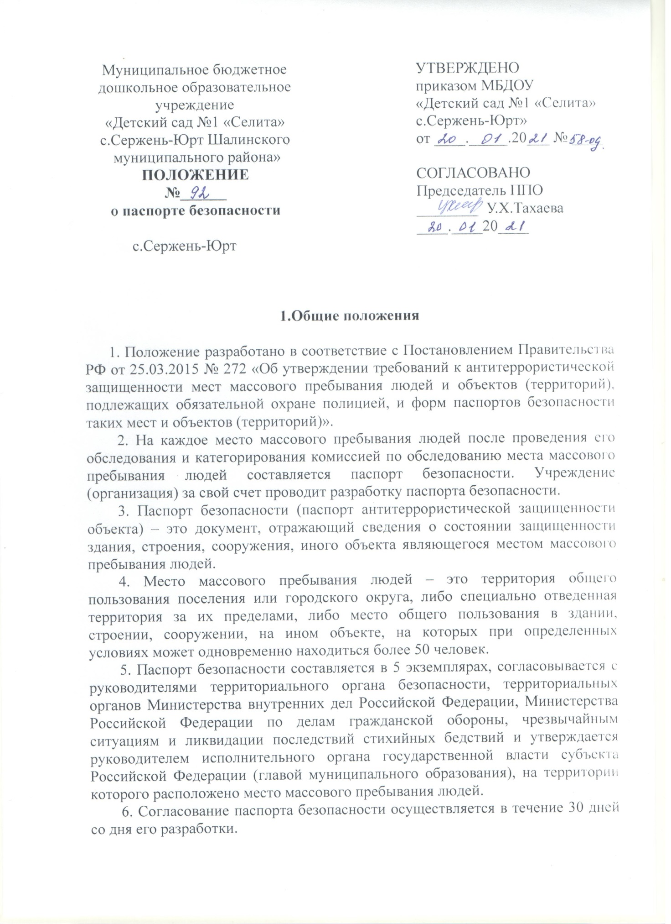

7. Паспорт безопасности является информационно-справочным документом, который отражает состояние антитеррористической защищенности места массового пребывания людей и содержит перечень необходимых мероприятий по предупреждению (пресечению) террористических актов в месте массового пребывания людей.

8. Паспорт безопасности является документом, содержащим служебную информацию ограниченного распространения, и имеет пометку "Для служебного пользования", если ему не присваивается гриф секретности. Решение о присвоении паспорту безопасности грифа секретности принимается в соответствии с [законодательством](garantF1://10002673.8) Российской Федерации.

9. Первый экземпляр паспорта безопасности хранится в исполнительном органе государственной власти субъекта Российской Федерации (администрации муниципального образования), на территории которого расположено место массового пребывания людей, остальные экземпляры хранятся в территориальном органе безопасности, территориальных органах Министерства внутренних дел Российской Федерации и Министерства Российской Федерации по делам гражданской обороны, чрезвычайным ситуациям и ликвидации последствий стихийных бедствий и у правообладателя места массового пребывания людей.

10. При невозможности обеспечения правообладателем места массового пребывания людей сохранности экземпляра паспорта безопасности он передается на хранение в исполнительный орган государственной власти субъекта Российской Федерации (администрацию муниципального образования), на территории которого расположено место массового пребывания людей.

11. Актуализация паспорта безопасности происходит не реже одного раза в 3 года, а также в следующих случаях:

а) изменение основного назначения и значимости места массового пребывания людей;

б) изменение общей площади и границ места массового пребывания людей;

в) изменение угроз террористического характера в отношении места массового пребывания людей;

г) возведение в границах места массового пребывания людей либо в непосредственной близости к нему каких-либо объектов.

12. При актуализации паспорт безопасности согласовывается с территориальным органом безопасности, территориальными органами Министерства внутренних дел Российской Федерации и Министерства Российской Федерации по делам гражданской обороны, чрезвычайным ситуациям и ликвидации последствий стихийных бедствий в течение 30 дней со дня внесения в него изменений.